MODUL 1

SETUP ENVIRONMENT & ORKESTRASI KONTAINER

Tujuan Praktikum
- Mahasiswa mampu melakukan instalasi Docker Engine dan Docker Desktop secara mandiri.
- Mahasiswa mampu menyusun orkestrasi multi-database (Postgres, MongoDB, InfluxDB) menggunakan Docker Compose.
- Mahasiswa memahami konsep pemetaan port dan persistensi data melalui volumes.

Dasar Teori

Docker
Docker merupakan platform yang dapat digunakan oleh developer untuk membuat, menguji, dan menjalankan aplikasi dalam suatu container (lingkungan terisolasi), namun bisa saling berkomunikasi melalui jaringan virtual. Container umumnya berisi komponen yang dibutuhkan oleh aplikasi, sepertikan kode, library, dependency, serta konfigurasi sistem. Container jauh lebih ringan dan efisien karena berbagi kernel sistem operasi host tanpa perlu melakukan virtualisasi seluruh lapisan perangkat keras. Docker memungkinkan developer menjalankan berbagai jenis database tanpa mengotori sistem operasi utama dengan banyak service yang berjalan di latar belakang.

Port Mapping & Volumes
Port Mapping & Volumes, merupakan bagian dari Docker runtime configuration (container networking dan storage/persistence).
Port Mapping menghubungkan port di dalam container (misal: Postgres di 5432) ke port laptop yang digunakan agar dapat diakses oleh aplikasi atau GUI (DBeaver). Pada bridge network, port container hanya dapat diakses oleh Docker host dan container dalam network yang sama, dan untuk membukanya agar bisa diakses dari luar host atau network lain harus menggunakan
--publish/-p. Berikut contoh (reference table) opsi flag -p/--publish di Docker yang berisi pemetaan format nilai flag ke arti/efek port mapping (host port/IP/protokol → container port).
Nilai flag | Deskripsi
-p 8080:80 | Memetakan port 8080 pada Docker host ke port TCP 80 di container.
-p 192.168.1.100:8080:80 | Memetakan port 8080 pada Docker host IP 192.168.1.100 ke port TCP 80 di container.
-p 8080:80/udp | Memetakan port 8080 pada Docker host ke port UDP 80 di container.
-p 8080:80/tcp -p 8080:80/udp | Memetakan port TCP 8080 pada host ke port TCP 80 di container, dan memetakan port UDP 8080 pada host ke port UDP 80 di container.
Docker container secara default bersifat stateless dimana data yang tersimpan di dalam filesystem kontainer bisa ikut hilang ketika kontainer dihapus atau dibuat ulang. Karena itu, volume digunakan untuk memetakan (mount) folder di host (laptop/server) atau volume bernama ke path di dalam kontainer, sehingga data tetap persisten walaupun kontainernya diganti.

Langkah Instalasi

Instalasi Docker (Windows – WSL2)
- Unduh Docker Desktop dari Docker Hub. (Pilih versi yang sesuai dengan spesifikasi komputer Anda)
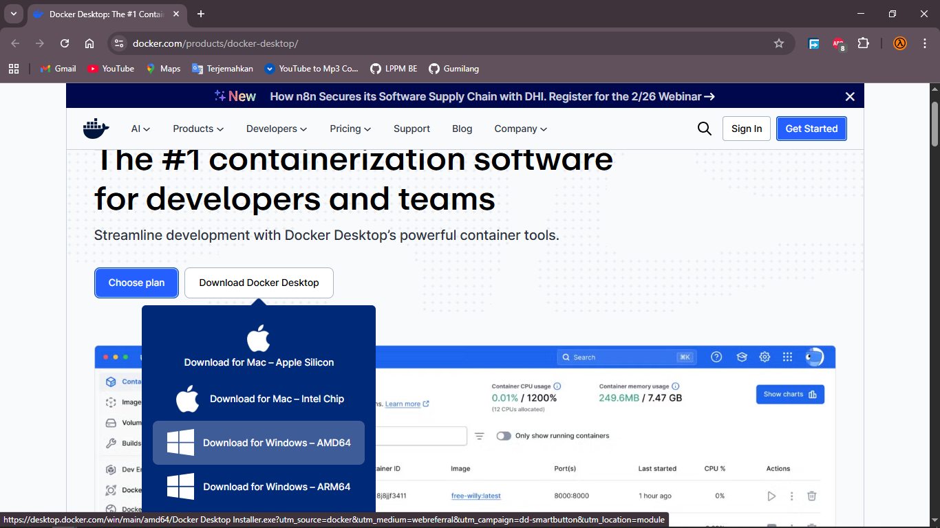

- Buka menu Turn Windows features on and off, lalu ceklis pilihan Windows Subsystem for Linux dan klik Ok. Setelah itu lakukan restart PC.
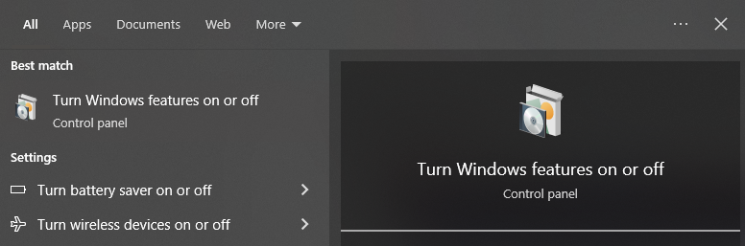
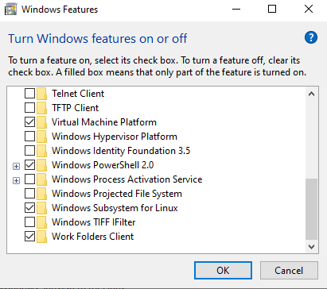
- Setelah di restart, buka PowerShell sebagai Administrator dan jalankan perintah
wsl –install dan tunggu prosesnya hingga selesai.
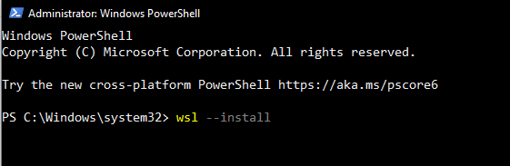
- Setelah selesai menginstall wsl, langkah selanjutnya ialah instalasi Ubuntu di Windows melalui Windows Store. Setelh selesai install, lakukanlah restart kembali PC.
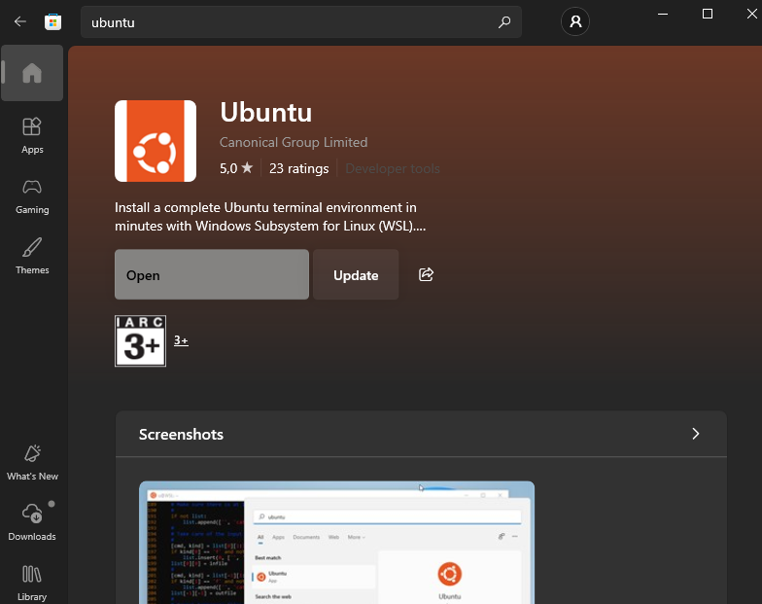
- Jalankan installer Docker Desktop. Pastikan opsi "Use WSL 2 instead of Hyper-V" terceklis. Setelah itu tekan tombol OK dan tunggu proses instalasi Docker selesai.
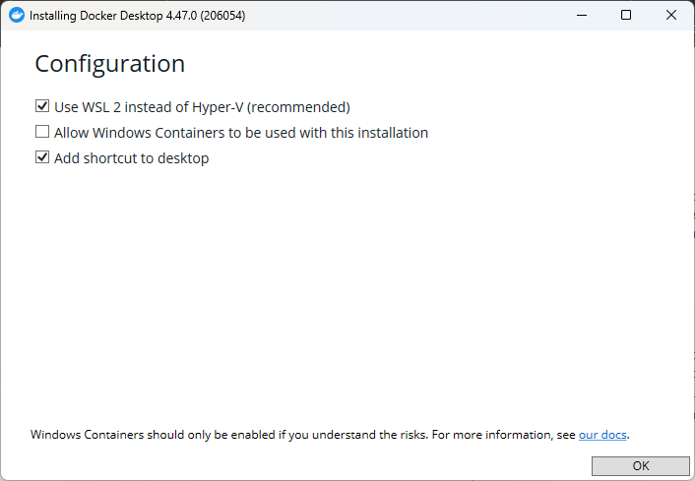

- Setelah selesai, buka Docker Desktop, masuk ke Settings > General dan pastikan "Use the WSL 2 based engine" aktif.
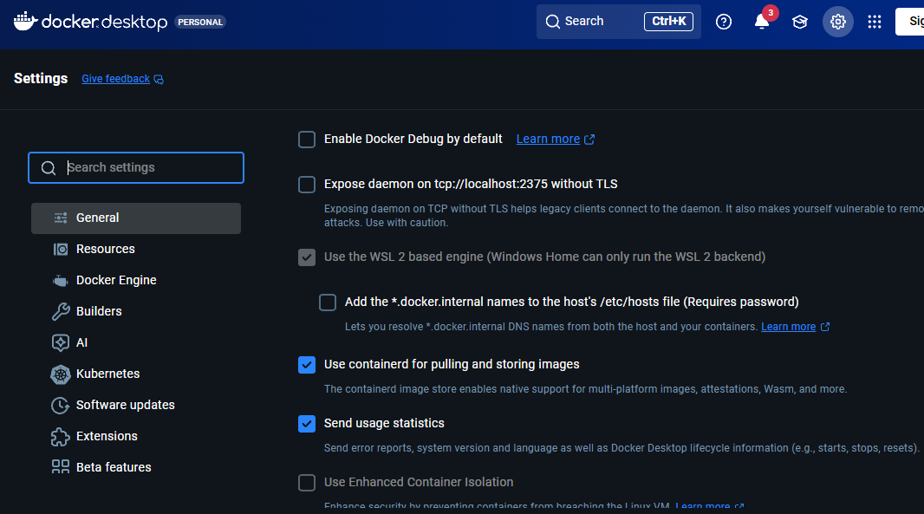

Instalasi Docker (Linux – Ubuntu)
Jalankan perintah di terminal:
sudo apt update && sudo apt install docker.io docker-compose -y
sudo systemctl enable --now docker
sudo usermod -aG docker $USER
(Logout dan login kembali agar izin grup docker aktif).

Tahapan Kerja Praktikum

Persiapkan Folder Kerja
- Buka terminal/command prompt, lalu buat struktur folder seperti di bawah ini:
Terminal (Linux Based):
mkdir praktikum-datlan
cd praktikum-datlan
mkdir -p data/postgres data/mongo data/influx
Command Prompt (CMD):
mkdir praktikum-datlan
cd praktikum-datlan
mkdir data\postgres data\mongo data\influx

Membuat File Docker Compose
Buat file bernama docker-compose.yaml menggunakan VS Code atau Notepad++, lalu masukkan kode berikut:
version: "3.8"

services:
# Database 1: Relational-Hybrid

postgres-db:
image: postgres:15-alpine
container_name: pg_advanced
environment:
- POSTGRES_USER=admin
- POSTGRES_PASSWORD=password123
- POSTGRES_DB=lab_db
ports:
- "5432:5432"
volumes:
- ./data/postgres:/var/lib/postgresql/data
networks:
- lab_network

# Database 2: Document Store
mongo-db:
image: mongo:latest
container_name: mongo_advanced
environment:
- MONGO_INITDB_ROOT_USERNAME=admin
- MONGO_INITDB_ROOT_PASSWORD=password123
ports:
- "27018:27017"
volumes:
- ./data/mongo:/data/db
networks:
- lab_network

# Database 3: Time-Series IOT
influx-db:
image: influxdb:2.7-alpine
container_name: influx_advanced
environment:
- DOCKER_INFLUXDB_INIT_MODE=setup
- DOCKER_INFLUXDB_INIT_USERNAME=admin
- DOCKER_INFLUXDB_INIT_PASSWORD=password123
- DOCKER_INFLUXDB_INIT_ORG=lab_ti
- DOCKER_INFLUXDB_INIT_BUCKET=sensor_bucket
ports:
- "8086:8086"
volumes:
- ./data/influx:/var/lib/influxdb2
networks:
- lab_network

networks:
lab_network:
driver: bridge

Menjalankan Layanan
Untuk menjalankan layanan Docker yang sudah dibuat berdasarkan konfigurasi pada file docker-compose.yml, kalian bisa mengikuti cara di bawah ini.
- Buka terminal/command prompt di folder praktikum-datlan. Bisa melalui VSCode seperti gambar di bawah ini.

- Jalankan perintah docker-compose up -d untuk membuat kontainer Postgres, Mongo, dan InfluxDB dan tunggu prosesnya hingga selesai.
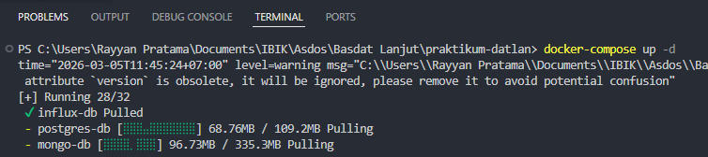
Catatan:
Flag -d berguna agar setelah proses pembuatan kontainer selesai tidak perlu mencetak log pada terminal atau command prompt.

- Untuk memeriksa apakah semua database sudah jalan pada Docker, bisa dengan menjalankan perintah docker ps atau cek langsung melalui aplikasi Docker Dekstop.

Terminal/CommandPrompt:

Docker Dekstop:
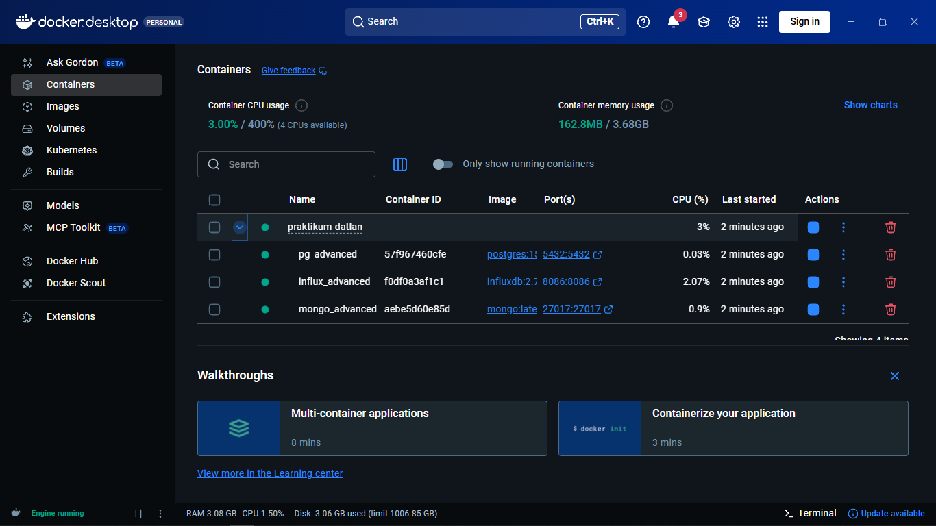

Verifikasi Konektivitas
Untuk melihat apakah kontainer Docker Postgres, MongoDB, dan InfluxDB sudah terkoneksi atau tidak bisa kalian coba seperti berikut ini.
Postgres:
- Buka aplikasi DBeaver.
- Langkah selanjutnya ialah membuat koneksi baru agar bisa tersambung dengan Server Docker Postgres yang sudah dibuat (pg_advanced) dengan cara mengklik tombol berikut.
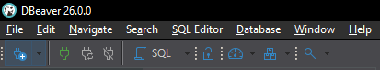
- Kemudian, pilih menu Postgres dan isi sesuai dengan konfigurasi kontainer Docker Postgres, lalu klik tombol Test Connection. Jika sudah sesuai maka akan muncul pop up sukses. (Port disesuaikan dengan konfigurasi pada file docker-compose.yml yang kalian buat).
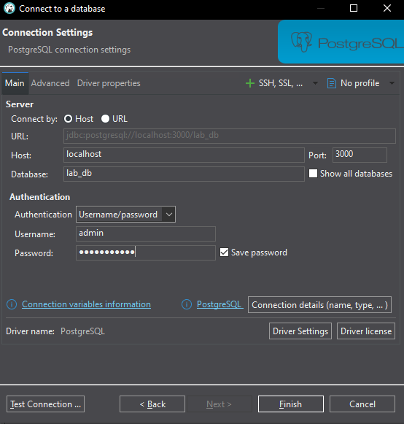
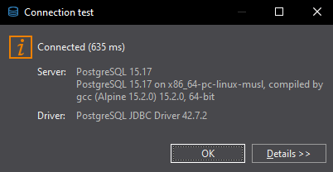

MongoDB:
- Buka aplikasi MongoDB Compass.
- Setelah terbuka, buat koneksi baru dengan mengklik tombol “Add new connection”.
- Kemudian, kalian ubah port pada gambar di bawah menjadi port yang sudah kalian buat pada file docker-compose.yml untuk MongoDB. (Dalam kasus ini kita ubah menjadi 27018).
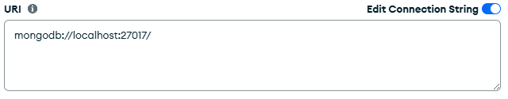
- Langkah selanjutnya kita perlu konfigurasi otentikasi MongoDB dengan memasukkan username dan password agar bisa mengakses database MongoDB. Caranya dengan mengklik menu Advanced Connection Options, pilih Authentication. Masukkan username dan password yang sudah kalian buat pada bagian environment kontainer MongoDB. Jika sudah, klik tombol Save & Connect. Jika otentikasi berhasil, maka akan tampil koneksi database yang sudah kalian atur disebelah kiri.
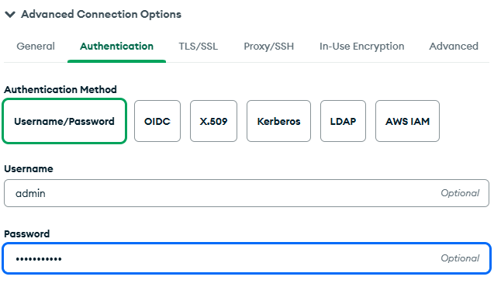
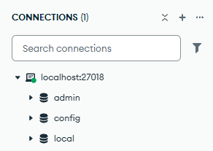

InfluxDB:
- Buka browser Google Chrome atau sejenisnya.
- Ketik pada address bar localhost:8086 untuk membuka halaman login InfluxDB, (Port disesuaikan)
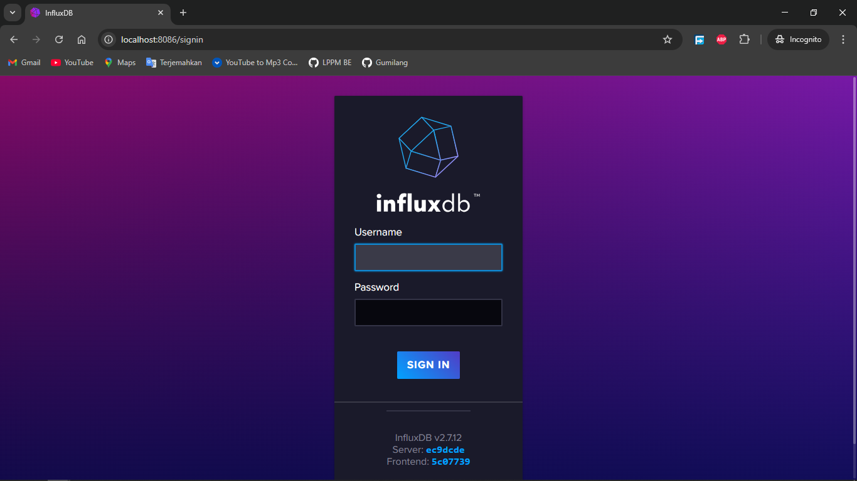
- Masukkan Username dan Password berdasarkan konfigurasi environment untuk InfluxDB. Setelah itu tekan tombol Sign In. Jika sudah, maka akan muncul tampilan halaman dashboard seperti gambar di bawah ini.
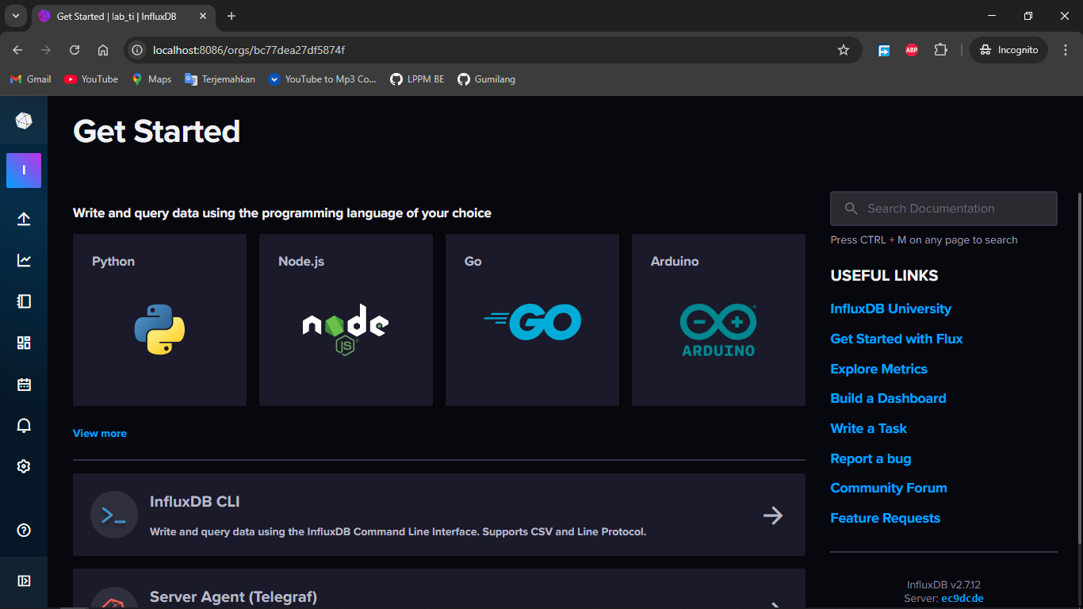

Eksplorasi CLI & Docker Container
- Interaksi CLI Kontainer
Ditahap ini, kalian akan mencoba untuk mengakses CLI (Command Line Interface) pada masing-masing kontainer Docker tanpa perlu menginstall aplikasi terkait, dalam kasus ini kita hanya melakukannya pada Postgres dan MongoDB.
Postgres:
docker exec -it pg_advanced psql -U admin -d lab_db
Output:
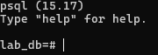

MongoDB:
docker exec -it mongo_advanced mongosh "mongodb://<username>:<password>@localhost:27017"
Output:
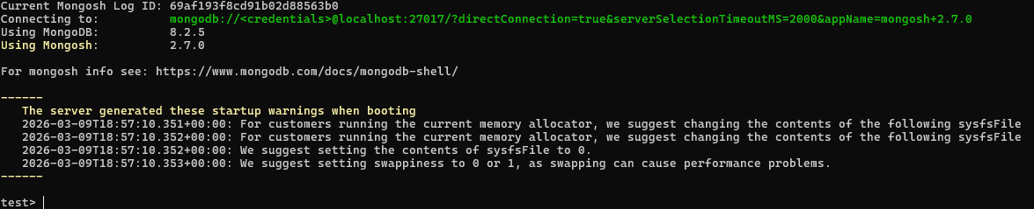

- Inspeksi Jaringan Internal
Selain kita bisa mengakses CLI untuk masing-masing kontainer pada Docker, kita juga bisa melihat IP internal dari masing-masing kontainer dengan mengetikkan perintah docker network inspect <nama_network>.
Namun, sebelum kita menjalankan perintah di atas, alangkah baiknya kita cek terlebih dahulu nama network yang akan kita pakai dengan cara mengetikkan perintah docker network ls. Gambar di bawah ini merupakan hasil output dari perintah docker network ls.
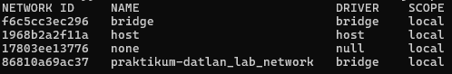
Jika sudah, kita akan menggunakan nama network praktikum-datlan_lab_network sebagai network untuk kita lakukan network inspect

- Resource Limit Test
Pada tahap ini, kalian akan mencoba melakukan limit resource untuk membatasi penggunaan RAM pada kontainer Postgres sebesar 512MB dengan menambahkan sebuah baris kode pada file docker-compose.yml. Baris kode yang dimaksud ialah mem_limit, berikut contoh penggunaannya.
postgres-db:
image: postgres:15-alpine
container_name: pg_advanced
environment:
- POSTGRES_USER=admin
- POSTGRES_PASSWORD=password123
- POSTGRES_DB=lab_db
ports:
- "5432:5432"
volumes:
- ./data/postgres:/var/lib/postgresql/data
networks:
- lab_network
mem_limit: 512m
Jika sudah menambahkan baris kode tersebut ke dalam docker-compose.yml pada services untuk Postgres, tahap selanjutnya ialah dengan membuat ulang kontainer pada Docker. Kalian cukup mengetikkan docker-compose down untuk menghapus kontainer lama dan docker-compose up -d untuk membuat kontainer baru. Setelah itu, kalian bisa cek pada Docker Dekstop atau melalui terminal/cmd.

Docker Dekstop:
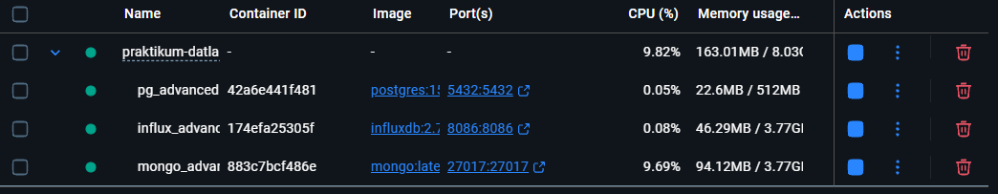

Terminal / Command Prompt
docker stats
Output:

Tugas dan Latihan
- Analisis Error: Jika muncul pesan Bind for 0.0.0.0:5432 failed: port is already allocated, apa penyebabnya dan bagaimana cara mengatasinya?
- Resource Check: Jalankan perintah docker stats. Tuliskan penggunaan RAM masing-masing kontainer dalam kondisi idle (diam).
- Persistensi Data: Matikan kontainer dengan docker-compose down. Cek apakah folder data/postgres masih berisi file. Apa dampaknya bagi database?

Daftar Pustaka
- Burns, B. (2018). Designing Distributed Systems. O'Reilly Media.
- Docker Documentation. Get Started with Docker Compose. Official Docs.
- Kleppmann, M. (2017). Designing Data-Intensive Applications. O'Reilly Media. (Bab 1: Reliable, Scalable, and Maintainable Systems).

